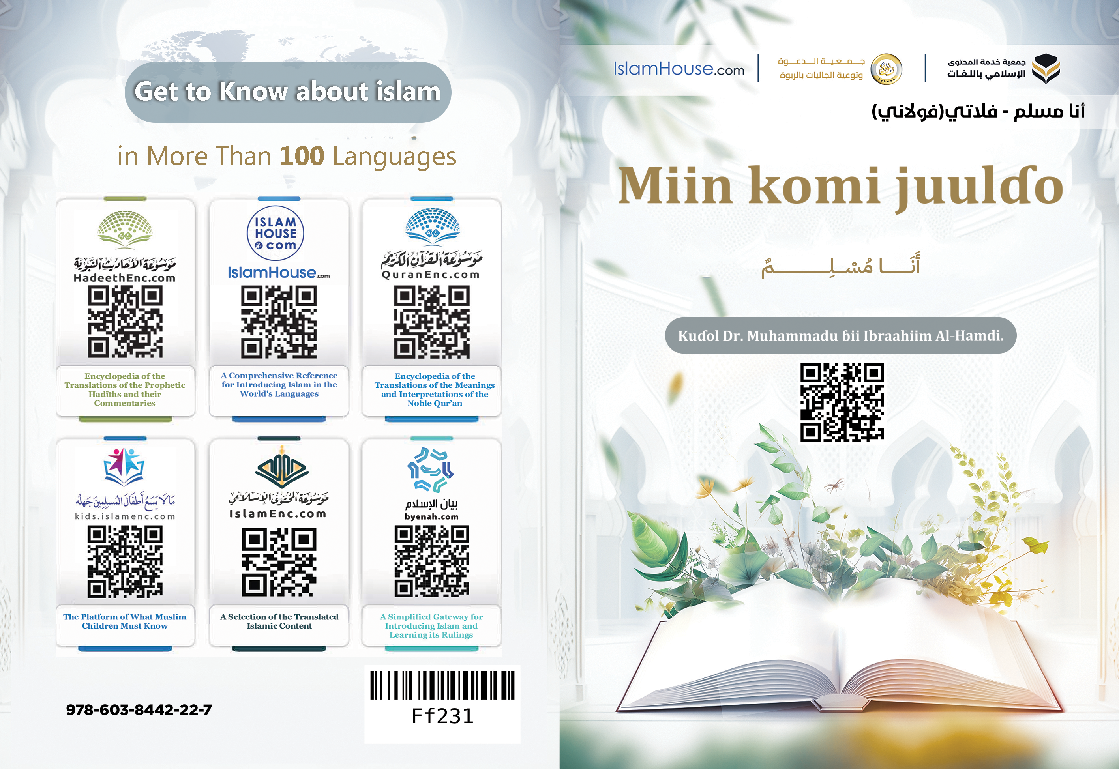

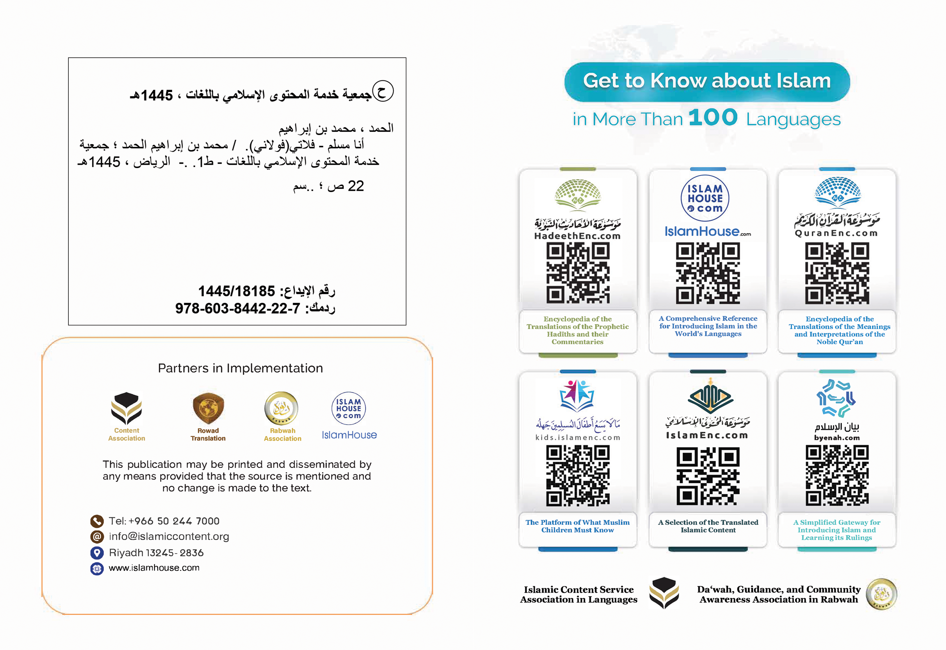

Miin komi juulɗo
Kuɗol Dr. Muhammadu ɓii Ibraahiim Al Hamdi.

Miin komi juulɗo
Miin ko mi juulɗo, ɗum firti diine am ko Islaam.Islaam ko konngol teddungol ceninangol annabaaɓe ndonondiri ngol -yo kisal won e mum'en- gila e gadiiɗo e mum'en haa e cakkitiiɗo o.Ngol konngol engol roondi maanaaji mawɗi e ɓure tedduɗe.Ngol firti ko jebbilaade, e ɗowtaade e ɗoftaade takɗo o.Ngol firti ko kisal e beldal e malal, e hoolaare, e fooftere wonan-de kala neɗɗo e renndo fof.Ko nih saabi konngol jam e islaam ina ɓuri heewde ko joli e nder sariya Islaam.Kisal (salaam) ko innde he Inɗe Alla.Salminaandu juulɓe hakkunde mum'en ko kisal-salaam-.Salminaandu yimɓe aaljanna ko kisal -salaam-.Juulɗo tigi woni mbo juulɓe kisi e ɗemngal mum e junngo mum.Islaam ko diine jam wonan-de aade en fof, embo yaajani ɓe, ko kammbo woni laawol malal mum'en aduna e laakara.Ko nih saabi mbo woni timmoode huftindinnde yaacnde udditaniinde fof en mbo seerndatah hakkunde nguru e nguru wonaa kadi hakkunde mbaadi e mbaadi, mbo ndaardata yimɓe ɓee fof ko yitere wootere.Ɓurondiral alaa hakkunde yimɓe -aade en- nder Islaam si wonaa ɓurde jaggude e tinndinooje Islaam.Ko ɗum saabi pittaali kisɗi fof ina njaɓa mbo; sabu embo yahdi e neesu.Kala aade tekdetee ko moƴƴere, e nuunɗal, e ndimaagu, e yiɗde Joom makko, o jaɓana mbo won-de ko deweteeɗo kaanduɗo e reweede Kamko tan.hay gooto accataa nguu neesu si wonaa goɗɗo accini mo wayla neesu ngu.Ko takɗo aade en woni ko welana ɓe oo diine, Joom mum'en e deweteeɗo mum'en.
Diine am islaam ina anndina mi won-de maa mi wuur e oo aduna, caggal mi maayi mi ruttoo e galle laakira, ko oo woni galle heddaade mbo battane yimɓe fof wonata ko aljanna wolla jaynge.
Diine am islaam na yamira mi jamiraaɗe embo haɗa mi kaɗaaɗe.So mi daraniima ɗeen jamiraaɗe, ndeestii-mi kaɗaaɗe ɗe, mi malee aduna e laakara.So mi welsindiima heen kiite aduna e laakara ngara fotde welsindaare am e raɓɓidinaade am.Woottinde Alla woni ko ɓuri mawnude ko Islaam yamiri mi.miin mina seedoo, mi fiɓa e mbaadi taƴoraandi wonde ko Alla tagi mi, ko Kamko woni mbo ndewat mi.mi rewatah mbo wonaa Alla; yidde mbo, e hulde lepte makko, e joortaade baraaje makko, e wakkilaade e makko.ngool wootinngol Alla woni seedanaade Alla ngootaagu, e seedanaade annabi makko Muhamadu ko o nelaaɗo.Ko Muhamadu woni timmoode annabaaɓe, Alla neldii mbo yurmeende wonan-de winndere nde, o timminiri mbo annabaagal e nele ɗe, annabi arataa caggal makko.o addii diine kuftidinɗo moƴƴanɗo kala yonta (jamaanu) e kala nokku e kala leñol.
diine am ina yamira mi, yamiroore taƴiinde nde ngoonɗinat-mi maleyaakaaɓe,e denndaangal nelaaɓe, gadiiɗo e maɓɓe ko Nuuhu, e Ibrahima e Muusa,e Iisa e Muhammadu yo kisal won e mum'en.
diine am ina yamira mi goonɗinde defte kammuyankooje jippiiɗe e nelaaɓe, e rewde sakkitiinde nde, timmorde nde, ndeen ɓuri mawnude ko ndeen woni Kur'aana.
diine am na yamira mi gumde ñalngu cakkitiingu, mbo aade en njoɓetee golle mum'en.diine am ina yamira mi goonɗinde hoddiro e weleede ko woni e ɗam nguurndam, foti ko jam wolla bone, e jaggitaade e sababuuji daɗal.gumde hoddiro na okka mi fooftere e deeƴre e muñal, e waasde sunaade e ko yawti.sabu mina anndi pellet ko heɓi mi ko woopataano mi, ko woopi mi ko hebataano mi.kala huunde ko ko hoddiraa, ko ko winndaa ummaade ga Alla, fawii mi tan ko jaggitaade e sababuuji, e weleede ko waɗata caggal mum.
Islaam ina yamira mi ko laɓɓinta fittaandu am tawa ko golle moƴƴe, e jikkuuji mawɗi ɗi Joom am welaa, e laɓɓinde fittaandu am, e weleede ɓernde am e yaajnude ɓernde am, e yaynaade laawol am mi wona tergal nafowal e nder renndo he.
Ko wootinde Alla (tawhiid) ɓuri mawnude he ɗeen golle, e darnude juulɗeele jowi ɗe, jemma e ñalawma, e tottirde asakal, e hoorde lewru koorka, e hajjoyde ka suudu Alla hormaandu ndu to Makka wonan-de oon kattanɗo.
Ina jeyaa e ko diine am tinndini ko udditta ɓernde am: hebbinde janngugol alkur'aana, ko mbo haala Alla o, ɓurɗo goonɗude e yooɗde haala e teddude ka, embo renndini gannde adiiɓe e sakkitiiɓe ɓe.Janngude alqur'aana wolla heɗaade mbo ina adda deeƴre e fooftere e malal nder ɓernde, hay si wonii janngoowo o wolla keɗotooɗo o waawaa arab wolla o wonaa juulɗo.Ina jeyaa e ko ɓurata weytinde bernde toraade Alla, e moolaade e makko e toraade Mbo e kala tokosel e mawngel.Alla ina jaɓana kala toriiɗo mbo o sellinani mbo dewal Alla ngal.
Ina jeyaa e ko ɓurata weytinde ɓernde, heewde innude Alla.
annabi am tinndinii kam no innirat-mi Alla, o anndani mi ko ɓuri moƴƴude e innugol Alla.Ina heen: konnguɗi nayi ndeer alqur'aana (senaare woodanii Alla, jettooje ngoodani Alla, deweteeɗo e goonga alah mbo wonaa Alla, Alla woni mawɗo)
ko noon kadi (mi yaafniima Alla, wolaa hawla wolaa Kuwwata illaa billaahi): Baawal e semmbe alanaa mbo wonaa Alla.
Konnguɗi ɗii na njogii batte kaawniiɗe fii weytaare ɓernde, e tellaade deeƴre nder ɓernde.
Islaam ina yamira mi nde ngonat-mi ɓamtiido tolnde goɗɗitiiɗo kala ko tellinta neɗɗaagu am e teddungal am.e nde kuutorat-mi hakkille am e terɗe am, ko ɗe tagiraa ko e golle nafooje mi nder diine am e aduna am.
Islaam ina yamira mi yurmeende, e moƴƴude jikku, e gollondiral labangal e moƴƴude e winndere he fotde kattanɗe am ka bolle e golle.
Ko hakke jibnaaɓe ɓuri mawnude e hakkeeji ɗi njamiraa mi; diine am ina yamira mi ɗiggande ɓe, e yiɗande ɓe moƴƴere, e reerɗude e malal mum'en, e nafde ɓe haa arti noon si ɓe naywii.Ko nih saabi aɗa yi'a yumma e baaba na njogii teddungal e horma e nder renndooji Islaam, e nde ɓiɓɓe mum'en liggantoo ɓe.Kala nde jipnaaɓe ɓuri naywude wolla ronkude wolla ɓe ñawi, ɓiɓɓe mum'en ɓurata moƴƴude e maɓɓe.diine am anndinii kam wonde debbo ina jogii teddungal toowngal, e hakkeeji njani.rewɓe e nder islaam ngoni derɗiraaɓe (sakiraaɓe) worɓe, ɓurɗo moƴƴude e yimɓe he ko ɓurɗo moƴƴude e koreeji makko.Juulɗo debbo e cukaagu makko na jogii hakke muynam, e reeneede, e neheede nehdi moƴƴiri, te kadi ko kamko woni ɓernde ɓuuɓnde wonan-de jipnaaɓe makko e siɓɓe makko.si o mawnii ko kamko woni teddinaaɗo, mbo mawɗo makko hiranta, o ayna mbo o reena.Keedo makko weletaake nde junngo bonngo yottotoo mbo, wonaa ɗemɗe bonɗe wolla gite bonɗe.Si o resaama ɗuum wona e konngol Alla, e aadi makko tekkinaaɗo.o wona koddiijo ɓurɗo teddude nder suudu dewgal makko.ina fawii e gorko makko teddinde mbo, e moƴƴude e makko, e waasde mbo lorlude.
Si o wonii yummo, moƴƴude e makko wonata ko ko sinndindiri e hakke Alla, aaƴanaade mbo sinndondirat e sirku e bonannde nder leydi ndi.
Si o wonii bandiraaɗo debbo, o wona mbo juulɗo yamiraa yo jokku enɗam he makko, teddinde mbo, e hirande mbo.si o wonii yumma cawndiiɗo (gorgilaawo) o wonata ko wano yumma ka jokkere enɗam e ɗigganeede.
si o wonii taaniraawo wolla o naywi, ɓural e teddungal makko ɓeydanto ɓiɓɓe e taaniraaɓe makko, e denndaangal banndiraaɓe makko, o ɗesataa salaneede ɗaɓɓal, miijo makko fuuynetaake.
si o wonii goɗɗitiiɗo ka jiidigal e koddigal, ndeen ombo jogii hakke islaam kuuftidinɗo haɗoowo mbo lorreede (loreede), e surde gite, e ko nanndi heen.
renndooji juulɓe ceeraani e reende ɗii hakkeeji no haaniri nih, ɗum addani debbo teddungal e ɓural (kiima) e teskeede, o heɓataa ɗum e renndooji goɗɗi ɗi ngonaa juulɓe.
e ndeer Islaam debbo na jogii hakke jeyal, e hasde (luyde), e yeeyde, e soodde, e denndaangal piɓle gollondireede, embo jogii hakke janngude, e jannginde tawde kay ɗuum luurondiraani e diine makko.ina jeyaa e gannde ko tesketee farilla toɗɗiiɗo, kala ngaccuɗo ɗum bakkodina, foti ko gorko wolla ko o debbo.
iIna woodani debbo oon kala ko woodani worɓe ɓe, si wonaa ko o heerorii gaa worɓe, wolla ko worɓe keerorii gaa makko, gila e jojjanɗe (hakkeeji) e ñaawooje keeraniiɗe gooto e maɓɓe kala, wano no laɓɓiniraa e nokkuuji mum.
diine am na yamira mi yidde musidɓe am rewɓe e worɓe, e baabiraabe am sawndiiɓe, e gorgilaabe am, e kaawiraaɓe e yummiraaɓe sawndiiɓe, e denndaangal banndiraaɓe am ɓalliiɓe, embo yamira mi daranaade hakkeeji joom suudu am, e sukaaɓe am e hoddiiɓe am.
diine am na yamira mi ganndal, mbo hirjina mi e ko ɓamtata hakkille am, e jikku am, e miijo am.
embo yamira mi gacce (kersa: semteende), e muñal, e fulɗude, e jaambaraagal, e ñeeñal, e feewde hakkille, e hoolaare, e yankinaade, e nefde ko boni, e huubnude aadi, e yiɗande aade en moƴƴere, e yahde ngam faggaade njeɗu (arsuke), e yurmaade miskineeɓe, e juuraade ñawɓe, e huuɓnude fodoore, e haala labaaka, e jaɓɓoraade yimɓe yeeso wertiingo, e reerɗude e malnude yimɓe fotde kattanɗe am.
diine am na reentina mi majjere, embo haɗa mi keefeeru, e Ilhaad-yeddude goodal Alla-, e goopol, e pankare, e jinaa, e mawnikinaade, e ngañantumaagu (haasidgal), e ngañgu, e bonde jikke, e hiitinaade, e sunagol, e fende, e fiɓtaade, e ngaameela, e kulol reedu, e waasde gollude, e tikkere, e fuuyde, e ɗaayde, e bonde e aade en, e heewde haala ko alaa faayda, e saakude sirruuji, e njanfa, e luutndaade fodoore, e aaƴanaade jipnaaɓe, e taƴde endam, e welsindaade sukaaɓe, e lorde koddiijo e tagoore ndee fof.
islaam na haɗa mi kadi yarde bemmbooji (cikrinooji), e doroguuji, e lotori, e nguyko, e hodude, e ƴoññe, e hulɓinde aade en, e ñukkindaade ɓe, e rewindaade gunndooji (sirruuji) mum'en.
diine am Islaam na reena jawle, na e ɗuum noon saaktude jam e hoolare; ko ɗum saabi embo hirjina e hoolaare, e mantude hoolaaɓe, e fodan-de ɓe nguurndam mbelɗam, e naatde aljanna, e harmude nguyka, e heblande kala baɗɗo ɗum lepte aduna e laakara.
diine am na reena pittaali, mbo harmini warde fittaandu ko aldah e goonga, e bonde (jaggitde) e woɓɓe e kala noone bonde hay si ko e mbaadi konngol.
mbo harminii boom nde neɗɗo bonata (jaggitta) e fittaandu makko, mbo daknaani nde neɗɗo de bonnata hakkille makko, wolla o bonna cellal makko, wolla o wara hoore makko.
diine am islaam na defoo ndimaagu, embo yuɓɓina ndimaagu ngu.neɗɗo e ndeer islaam ko dimo e miijo makko, e njeeygu makko, e cootgol makko, e njulaagu makko, e eggugol makko, e dakmitaade e belɗi nguurndam wano ñaamdu wolla yardu, wolla ɓornaade, wolla heɗaade tawde wonaa ko harminaa ko addanta mbo lorla wolla addana goɗɗo lorla.
diine am na yuɓɓini ndimaagu, mbo newnantaa hay gooto tooña goɗɗo goo, wonaa yo neɗɗo wellito e dakammeeji karminaaɗi bonnooji jawdi mum, e malal mum, e neɗɗaagu makko.
Si a ndaari ɓeen wellitanɓe ko'e mum'en ndimaagu e kala huunde, ɓe totti ndu kala tuuyooji ko aldaa e curgol diine wolla hakkille, maa a yi'u eɓe nguuri nguurndam ɓurɗam hiiteede e ɓittude, a yi'at yoga e maɓɓe na yiɗa wartaade; ngam iwa e ɗenƴere (faayre).
diine am na anndina mi ko ɓuri ɓamtaade e neediiji ñaaamdu e yardu, e ɗoyngol e haaldude e yimɓe.
diine am na anndina mi newaare e njeeygu e sootde, e ɗaɓɓude hakkeeji.embo anndina mi newaare won-dude e ɓe mi jiidaa diine, wota mi tooñ ɓe wolla mi bona e mum'en, potmi ko moƴƴude e mum'en e joortanaade ɓe nde jam aranta ɓe.daartol (taariik) juulɓe na seedanoo ɓe newaade wondude e ɓe njiidaani diine, newaare nde hay leñol gootol meeɗaa (feeraa) anndude wano mum ko adii islaam.juulɓe nguurdii e leƴƴi ceertuɗi diineeji, ɗi naati e laamu juuɓe, juulɓe ngollondiri e maɓɓe gollondiral ɓurngal moƴƴude e gollondire hakkunde yimɓe.e tonngude, lislaam anndinii kam ko ɓuri ñeeñɗude e neediiji, e gollondire labaaɗe, e jikkuuji moƴƴi, ko laɓɓinta nguurndam am hiɓɓina weltaare am.mbo haɗi mi kala ko ina wuddina nguurndam am, e kala ko lorata mbaadi renndo, wolla fittaandu, wolla hakkille, wolla jawdi, wolla teddungal, wolla nguru (innde).no njaggir-mi ɗeen tinndinooje islaam fof malal am ɓeydoo mawnude.fotde welsindaade mi, e raɓɓinaade mi he ɗee tinndinooje islaam ko noon malal am ustortoo.
Ko yawti koo hollaani wonde ko mi deenaaɗo, mi woopatah, e mi raɓɓintaako, diine am na ayna neesu am neɗɗankeewu, e lohre am heen sahaaji, mina woopa heen sahaaji, mi raɓɓiɗinoo, mi welsindoo, ko nii woni udditanaa mi damal tuububuya e yaafnaade, e ruttaade e Alla, tuubde ina momta batte welsindaare am, na ɓamta daraja am ka Joom am.
tinndinooje diine am fof foti ko to bannge piɓle wolla jikkuuji wolla nehdiiji e gollondire fof ruttotoo ko e Kur'aana tedduɗo o, e sunna laɓɓinaaɗo o.
e sakket miɗa wi'a e yananeede: Si kala neɗɗo e kala nokku e nder winndere nde ƴellitiima e diine islaam tigi o ndaardi mbo yitere nuunɗal, ndeen alaa fof ɗo o rewata haa o waasa jaɓde mbo, kono woni bone oo ko: noddaali penaale ɗi bonnata innde Lislaam, e baɗe yoga e jeyaaɓe he mbo, te ɓe njokkaani mbo.
si neɗɗo ndaardii mbo e jaati makko, wolla ngonka daraniiɓe diine o tigi o waɗataa ɓerɗe ɗiɗi (denngi-ndenngintaa) e jaɓde mbo, e naatde he mbo.maa o laaɓe won-de islaam noddata ko e malnude aade en, e addude hoolaare e jam, e saaktude nuunɗal e moƴƴere.so tawii ko wooñaare yogo e askiniiɓe e islaam -famɗii maa heewi- dagotaako, no waawi waade fof, nde islaam jaggirtee ɗuum, wolla mbo aybiniree ɗuum, Lislaam na hisi e ɗuum.batte wooñaare ruttotoo ko e wooñiiɓe ɓee e ko'e maɓɓe; sabu islaam yamiraani ɓe ɗuum; woni kay Lislaam haɗii ɓe ooñanaade ko mbo addi ko.refti heen won-de nuunɗal na ɗaɓɓi teskaade daraniiɓe diine o no haaniri nih, e siinooɓe jamirooje e ñaawooje mbo e dow ko'e maɓɓe e dow woɓɓe; sabu ɗuum na hebbinira ɓerɗe ɗee teddingol e hormingol oo diine e yimɓe mum.Lislaam accaani tokosel wonaa mawngel e tinndinale e needi si wonaa tan mbo hirjini e majje, kono kadi mbo accaani tokosel wonaa mawngel e bonannde si wonaa tan mbo reentini ɗum, mbo uddi laawol mum.
ko ɗuum saabi mawninɓe fiyaaku Lislaam, ñiiɓnuɓe sariyaaji ɗi, kamɓe ɓuri maleede he yimɓe, ɓe ngona kadi e ɓurɓe toowde peewal fittaandu, e nehde ɗi e jikkuuji moƴƴi, ɓadiiɗo e goɗɗo fof na seedanoo ɓe ɗuum, ko noon kadi jaɓɗo e caliiɗo fof na kawri heen.
kono tan ndaardude islaam juulɓe welsindiiɓe e diine mum'en, accuɓe laawol pooccingol, ɗuum aldaa e nuunɗal hay huunde, kono ko ɗum tooñannge e hoore mum.
e sakket, ɗum ko noddaandu faade e kala mbo wonaa juulɗo nde o reerɗata e anndude islaam, e naatde e heen.
Alaa ko fawii faalaaɗo naatde he Islaam si wonaa nde o: Seedotoo deweteeɗo alaa si wonaa Alla gooto O, e wonde Muhammadu ko nulaaɗo Alla tigi.jannga e diine ko waɗata haa o waawa daranaade ko Alla fawi mbo ko.Kala no aade ɓeydorii janngude e gollude fof malal makko ɓeydoo, daraja makko toowa ka Alla.

Konngol binndangol ngam anndinde Islaam.

